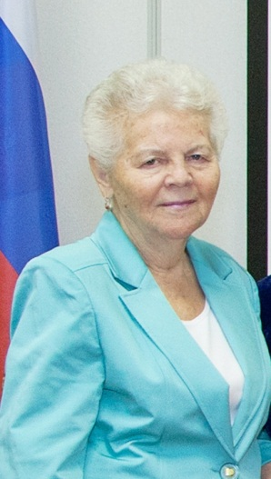
АНДРУЩЕНКО ВАЛЕНТИНА ПОРФИРЬЕВНА
Андрущенко Валентина Порфирьевна родилась 3 декабря 1942 года рождения. Окончила Кишиневский медицинский институт.
На Таймыре – с 1980 года. Работала участковым врачом – акушером – гинекологом в женской консультации, ординатором в родильном отделении.
В 1996 году переведена врачом- акушером – гинекологом гинекологического отделения. С 2003 года возглавляет гинекологическое отделение.
Валентина Порфирьевна внесла большой вклад в развитие акушерства и гинекологии в Таймырском (Долгано-Ненецком) автономном округе. Компетентный специалист, профессионал в своем деле. Имеет высшую квалификационную категорию по специальности «Акушерство и гинекология». В работе на первое место ставит профессионализм, добросовестность, ответственность, чуткость. Обладает богатым опытом и практическими навыками. Успешно внедряет новые методики.
В совершенстве владеет приемами работы на кольпоскопе, гистероскопе, аппарате УЗИ – диагностики. Андрущенко В.П. всегда участвует в проведении наиболее сложных операций, руководит действиями молодых специалистов, обучает их навыкам оперативного вмешательства. В отделении, где работает Андрущенко В.П., медицинская помощь женскому населению оказывается в полном объеме и на высоком уровне.
За долгий и безупречный труд, преданность профессии неоднократно поощрялась благодарностями и премиями, в 1999 награждена Почетной грамотой Министерства здравоохранения Российской Федерации, в 2003 году - Почетной грамотой Губернатора ТАО, в 2005 году объявлена Благодарность Министра здравоохранения Российской Федерации, в 2006 году – отраслевой знак «Отличник здравоохранения».
В 2012 году ей присвоено звание «Почетный гражданин Таймыра».

